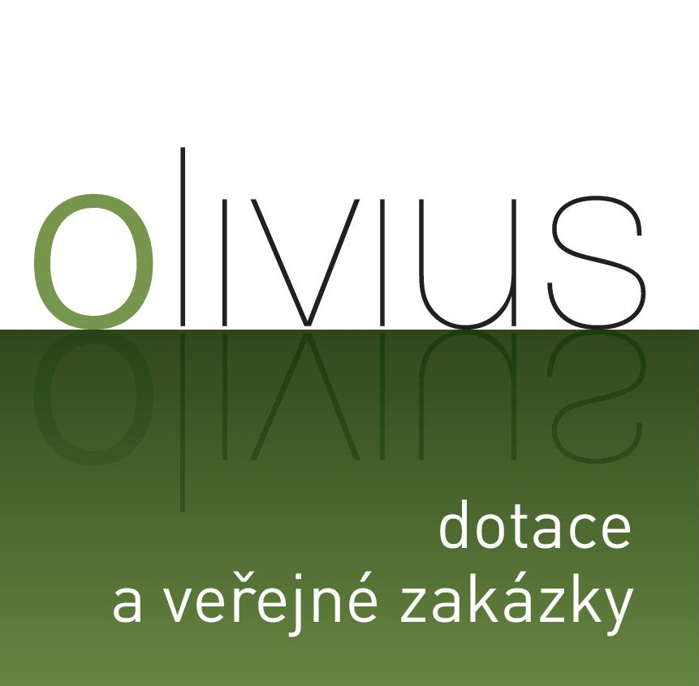

Oznámení o zahájení zadávacího řízení
zároveň výzva k podání nabídky k výběrovému řízení, které je zadávané v mimo režimu zákona č. 137/2006 Sb., o veřejných zakázkách, ve znění pozdějších předpisů (dále jen „zákon“), jakožto zakázka malého rozsahu v souladu s ust. § 18 odst. 5 zákona ve věci:

„Bezbariérový přístup k bytovým jednotkám a Stavební úpravy lékárny na bytové jednotky, Masarykova ul., na p.p.č. 570/1, k.ú. Nové Sedlo u Lokte“

Zadavatel: Město Nové Sedlo

Identifikační údaje

Zadavatel:
Název: Město Nové Sedlo,
Sídlo: Masarykova 502,
357 34 Nové Sedlo.
IČ: 002 59 527
DIČ: CZ00259527
Statutární zástupce: Bc. Martin LOUKOTA, starosta
email: starosta@mestonovesedlo.cz
tel.: +420775998123
Kontaktní osoby: Šárka POJAROVÁ,
e-mail: info@mestonovesedlo.cz
tel.: +420 352358101

Realizátor výběrového řízení:
Název: OLIVIUS s.r.o.,
Sídlo: Atletická 2221,
356 01 Sokolov
Provozovna: Hornická 2252/6,
356 01 Sokolov (budova nových, řadových domů)
GPS: 50.176228199, 12.659495473
Mapa: http://www.olivius.cz/index.php/kontakty
IČ: 280 40 872
DIČ: CZ 280 40 872

Kontaktní osoby: Antonín MAJER,
veřejné zakázky a dotace,
projekční činnost (ČKAIT 0301419)
e-mail: antonin.majer@olivius.cz,
tel.: +420 601324599

Druh a předmět veřejné zakázky
Předmětem veřejné zakázky je stavební úprava stávajících prostor bývalé lékárny. Stavbu budou tvořit objekty:
Stavební úpravy lékárny na bytové jednotky:
Prostory uvolněné po lékárně umožňující zřízení dvou malometrážních bytů, které budou splňovat charakter upravitelného bytu, tak jak stanoví vyhl. 398/2009 Sb. o velikosti 2+kk (pro 1-2 osoby) a 1+kk (pro 1 osobu). Při vybavování a zařizování bytů bude dbáno na zajištění vizuálního kontrastu zařizovacích předmětů a ovládacích prvků.
Stávající hlavní vstup do budovy a návazné prostory (chodba) nesplňují požadavky na pohyb osob se sníženou možností pohybu – bezbariérové užívání staveb. Aby bylo možno realizovat dva byty, není možno využít stávající vstup do lékárny, ale je nutno vybudovat vstup nový, z jihozápadní fasády, v místě stávajícího okna. Na nově vybudovaný vstup bude navazovat venku přístupová rampa (řeší samostatná dokumentace) a uvnitř objektu společná chodba, ze které budou vstupy do jednotlivých bytů.
Bezbariérový přístup k bytovým jednotkám:
Předmětem je vybudování bezbariérového přístupu k nově vybudovaným bytům, které vzniknou v rámci stavebních úprav z prostorů bývalé lékárny. Částečně se bude jednat o úpravu a rozšíření stávajícího budově přilehlého chodníku a dále o vybudování visuté samonosné železobetonové konstrukce o maximálním podélném sklonu 3,8%.
Podkladem pro zpracování nabídky je zadávací dokumentace a její přílohy, zejména projektová dokumentace v rozsahu PDS „Bezbariérový přístup k bytovým jednotkám Masarykova ul., na p.p.č. 570/1, k.ú. Nové Sedlo u Lokte“ a „Stavební úpravy lékárny na bytové jednotky, Masarykova ul., na p.p.č. 570/1, k.ú. Nové Sedlo u Lokte“ zpracovaná společností KV-SVISS s.r.o., odp. projektant: Ing. Milan Rusev, ČKAIT 0300436, (dále jen „projektantem stavby“), dne 01/2013, zak. č. 296/05/12.
Zahájení: 01.07.2013.
Ukončení: 30.09.2013.

Podmínky poskytnutí zadávací dokumentace
Přílohy zadávací dokumentace je možno si osobně vyzvednout, nebo si ji nechat poslat poštou na dobírku, vše po předchozí telefonické dohodě, vyzvednutí na adrese:
OLIVIUS s.r.o.
Hornická 2252/6
356 01 Sokolov
(budova nových řadových domů, link mapa: http://www.olivius.cz/index.php/kontakty). Text zadávací dokumentace je zveřejněn na profilu zadavatele.
Profil zadavatele: https://ezak.olivius.cz/profile_display_206.html
Kontaktní osoba: Antonín MAJER, tel. 601 324 599, antonin.majer@olivius.cz.
Úhrada za zadávací není stanovena.

Lhůta a místo pro podání nabídek

V případě zájmu o tuto zakázku, můžete nabídku doručit osobně: Město Nové Sedlo,
Podatelna MěÚ
Masarykova 502,
357 34 Nové Sedlo,
nebo doporučeně poštou na adresu:

Město Nové Sedlo,
Masarykova 502,
357 34 Nové Sedlo.
Uchazeč se seznámí se stavem a podmínkami místa pro realizaci veřejné zakázky před podáním nabídky. Pozemky, resp. budova přímo dotčená realizací veřejné zakázky není volně přístupná. Termín prohlídky místa plnění je stanoven, resp. prohlídka za účasti zástupce zadavatele se uskuteční dne 03.06.2013 v 10:00 hodin v místě plnění této veřejné zakázky. Sraz uchazečů bude u hlavního vchodu MěÚ Nové Sedlo.

Požadavky na prokázání splnění kvalifikace
Požadavky jsou uvedeny v zadávací dokumentaci.

Údaje o hodnotících kritériích
Údaje jsou uvedeny v zadávací dokumentaci.

Požadavek na poskytnutí jistoty
Zadavatel nevyžaduje jistotu.

Předpokládaná hodnota veřejná zakázka
Předpokládaná hodnota zakázky 1.250.000,- Kč bez DPH.
Předpokládaná hodnota zakázky je zároveň hodnotou maximální pro podání nabídky.

V Novém Sedle dne 27.05.2013.

Bc. Martin L O U K O T A, MBA, v. r.
starosta města
(za zadavatele))

